SZKOŁA DEMOKRACJI – SZKOŁA SAMORZĄDNOŚCI

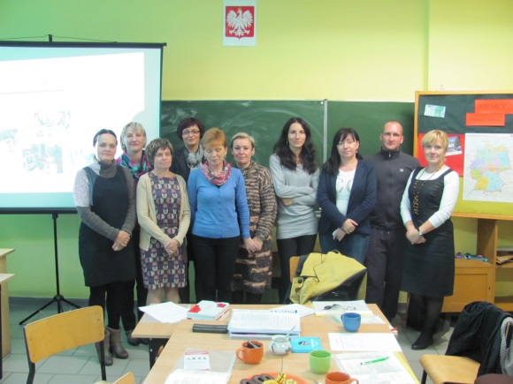
Publiczna Szkoła Podstawowa im. Marii Dąbrowskiej w Miłkowie realizuje w roku szkolnym 2013/2014 pilotażowy program „Szkoła demokracji – szkoła samorządności”. Jest to program rozwoju kompetencji społecznych i obywatelskich rad pedagogicznych.
Nowe trendy społeczne, pogłębianie współzależności, dynamiczny rozwój społeczności lokalnych i zmiany zachodzące w skali globalnej powodują coraz większe zapotrzebowanie na kształtowanie u młodych ludzi umiejętności życia i działania w zmieniającym się otoczeniu. W konsekwencji tych zjawisk wzrasta rola nauczycieli, wychowawców oraz szkoły jako instytucji edukacyjno-wychowawczej, która jak najpełniej powinna szerzyć wartości demokratyczne. Niezbędnym elementem powodzenia w realizacji tego celu jest aktywne i oparte na uczestnictwie nauczanie.
W programie uczestniczy cała rada pedagogiczna, wspierana przez eksperta, który towarzyszy jej od etapu diagnozy aż do ewaluacji. Ekspert podczas kolejnych 5 spotkań prezentuje założenia programu, wprowadza w kompetencje z poszczególnych obszarów, przygotowuje do realizacji zadań projektowych. Na bieżąco doradza też radzie pedagogicznej, a potem podsumowuje wraz z nią całoroczną pracę.

Oddziaływanie programu jest bardziej skuteczne przy wsparciu udzielonym przez dyrektora szkoły, przystąpieniu i aktywnym uczestnictwie wszystkich nauczycieli oraz jak największej liczby uczniów. Duże korzyści przynosi włączenie do przedsięwzięcia rodziców, władz samorządowych oraz innych przedstawicieli społeczności lokalnych. Celem programu jest nie tylko indywidualne doskonalenie nauczycieli, lecz przede wszystkim stworzenie demokratycznej kultury szkoły poprzez budowanie kompetencji zespołowych oraz wspólne, usystematyzowane i konsekwentne wprowadzanie nauczania opartego na uczestnictwie wszystkich osób zaangażowanych w proces edukacyjny.

Do realizacji tego programu przystąpiło 100 szkół w kraju, a w powiecie czarnkowsko – trzcianeckim tylko dwie – Zespół Szkół w Jędrzejewie i Publiczna Szkoła Podstawowa w Miłkowie.

Eksperci ORE w zakresie programu:
- Irena Denisoff – konsultant CDN
- Mirosława Horodok – konsultant CDN

